Kære Energister
Vi byder velkommen til endnu en dejlig sæson i H/F Energien, nr.73 i rækken. Vi har samlet lidt informationer, her i folderen, som I bedes læse
Vi ønsker alle en rigtig dejlig sommer, med masser af gode oplevelser, og fantastisk naboskab
På bestyrelsens vegne
Karen Margrethe, Yvonne, Hanne, Marianne, Frank, Mette & Helle

Man kan med fordel trimme sin hæk flere gange.
Man er forpligtet til at holde ukrudt væk langs hækken på vejen, og til midten af stien.
At sortere affaldet rigtigt.
Haveforeningen er vores alles, og vi skal alle værne om den og det gode naboskab.

H/F ENERGIEN
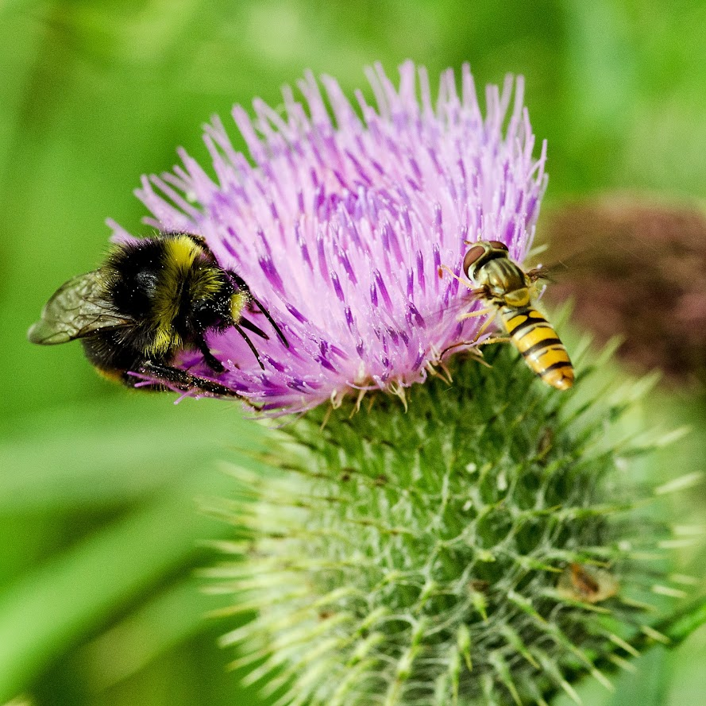
Program 2022

Se vores hjemmeside www.hfenergien.dk
For at se andet end forsiden, skal du benytte bruger ID og password.

VANDÅBNING:
Lørdag den 26. marts kl. 10.00 (Der tages forbehold mht. vejret-frost m.m.)
I tilfælde af udskydelse, vil ny dato blive annonceret på mail, og i udhængsskabene.
Vi vil gerne byde jer på en kop kaffe, en Gammel Dansk samt et rundstykke til at skyde den kommende sæson i gang med, i forbindelse med åbningen.

DAGRENOVATION / AFFALD / GENBRUG
Fra tirsdag d 5.april (slutdato kendes ikke pt.) Vedrørende storskrald, har vi i år valgt ikke at bestille stor container, da der står tre containere til samme formål.
Skulle I have store ting I gerne vil af med, så kontakt Bob have 77 tlf. 4243 0087
for at aftale nærmere.
Vi forsætter ideen med genbrug, her vil der blive sat en ny reol op med halvtag. Vær venlig kun at sætte ting I selv mener kan bruges igen, og vil være til glæde for andre.
HUSK at sortere affaldet og bruge de respektive beholdere til det der står på dem og ikke andet.
TÆNK PÅ MILJØET. Respektér det så foreningen ikke bliver pålagt bøder.

MILJØFARLIGT AFFALD:
Stilles ved miljøskabet, efter aftale med Niels have 48.

VANDLUKNING:
Søndag den 30. oktober kl. 10.00
Når vi skal lukke for vandet, vil vi udsende en manual til, hvordan du skal forholde dig til lukning af vandet i din have.
Efter aflæsning af jeres vandmåler lægges formularen i staldens postkasse, senest den 30. oktober. Det koster 500 kr. hvis du ikke aflæser til tiden. Du kan evt. hente en kopi af formular på kontoret, hvis du ikke selv kan skrive ud. Du er selv ansvarlig for at tjekke at din vandmåler virker. Evt. ny vandmåler SKAL købes af foreningen i kontortiden. Prisen er pt 480 kr.

HAVEVANDRING:
Løbende opsyn foretages af en fra bestyrelsen. Vi foretager disse opsyn, fordi vi vil sikre os, at ordensreglerne bliver overholdt. Gør de ikke det, får I et brev/mail om udbedring af havearbejdet. Bliver dette heller ikke bliver udbedret, vil vi sætte en gartner på opgaven for haveejers regning.

GENERALFORSAMLING:
Søndag den 29. maj fra kl. 10.00 til 12.00 i stalden. Ønsker du at stille forslag, skal de være bestyrelsen i hænde senest 14 dage før afholdelse.
Indkomne forslag vil blive hængt op, i udhængsskabet ved fælleshuset, senest 2 dage før.

SANKT HANS FEST:
Torsdag den 23. juni kl. 21.00 til ?? i og ved Stalden.
I år vil vi prøve noget nyt, hvor man kommer med sin madkurv kl. 18.00 og spiser sammen, (opslag vil blive opsat i udhængsskab senere).
Aktivitetsudvalget sælger øl, vin, sodavand.

SOMMERMØDE:
Søndag den 14. august fra kl.10.00 til 11.00 i Stalden.
Her har du mulighed for at komme med ros/ris og gode ideer.

FÆLLESARBEJDE OG KONTORTID:
I år prøver vi noget nyt, vi holder kontortid samtidig med fællesarbejdet.
Som I sikkert har bemærket, holder vi sommerferie fra fællesarbejdet fra 25/6-30/7, men vi vil selvfølgelig være at træffe andre lørdage i ferien fra kl. 10. til kl.11.
Se opslag i udhængsskabene og på mail.
Det koster 500 kr. at udeblive fra fællesarbejde.

AKTIVITETER / IDEER
Dette er en idébank for socialt samvær. Noget er i gang, mens andet kunne være nye tiltag. Kom gerne med forslag.
De som er/bliver til noget vil der komme opslag i udhængsskabene og mail.
Søndags hygge/lotteri Fællesspisning
Petanque Kaffe/kagebord
Torsdags nørkleri (hyggesnak) Brunch
Musikquiz Madklub
HaveTour 22 Løbeklub
Banko Filmaften
Børnefest Fælles gåture
Fodboldturnering d.20/8, 7 mands hold (med de andre haveforeninger)

